Федеральное государственное автономное образовательное учреждение
высшего образования
«Северный (Арктический) федеральный университет имени МОСКВАВ. Ломоносова»

Интеллектуальный центр - научная библиотека
имени Е.И. Овсянкина

Информационно-библиотечный центр СПО

Паспорт книжной выставки
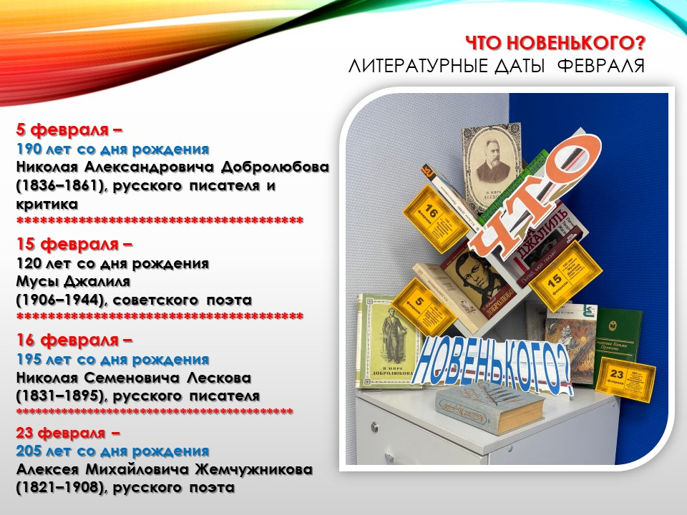

1.Читательское назначение: для курсантов и преподавателей Высшей школы рыболовства и морских технологий
2. Цели и задачи: знакомство с произведениями классиков литературы, юбилейные даты рождения которых отмечаются в феврале 2026 года; привлечение обучающихся к чтению.
3. Сроки экспонирования: февраль 2026 г.
4. Месторасположение: читальный зал (библиотека в Высшей школе рыболовства и морских технологий (пр. Ленинградский, д. 322)
5. Заглавие: «Что новенького? Литературные даты февраля-2026»
6. Список использованных источников:
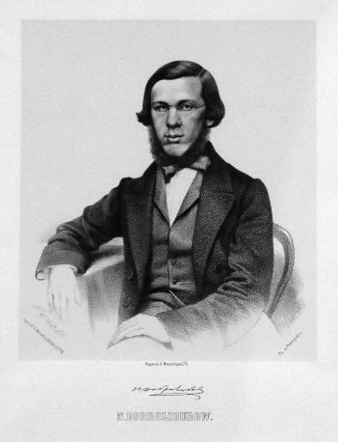
5 февраля
190 лет со дня рождения Николая Александровича Добролюбова (1836–1861), русского писателя и критика

- В мире Добролюбова : сборник статей / [составители Ф. Ф. Кузнецов, С. С. Лесневский] - Москва : Советский писатель, 1989. - 575 с. : ил. ; 22 см. - ISBN 5-265-00065-8. - Текст : непосредственный.
- Добролюбов, Николай Александрович (1836-1861.). О классиках русской литературы : [сборник] / Н. А. Добролюбов; [составление, вступительная статья, примечания Н. И. Якушина]. - Москва : Детская литература, 1986. - 301,[2] с., [16] л. ил. : портр.; 21 см. - (Шк. б-ка. Для сред. шк.). - Текст : непосредственный.
- Жданов, Владимир Викторович. Добролюбов / В. В. Жданов ; редактор Г. Короткевич ; художник А. Никонов. - 3-е изд. - Москва : Молодая гвардия, 1961. - 349, [2] с. : ил., [9] л. ил. ; 21. - (Жизнь замечательных людей. Серия биографий. Основана в 1933 году М. Горьким ; вып. 12 (326)). - Библиогр.: с. 348-350. - Текст : непосредственный.

Факты из жизни Н.А. Добролюбова

- Добролюбов был не по годам развитым ребенком: в три года он превосходно декламировал басни Крылова. В детстве он много читал и писал стихи.
- В 8 лет его воспитанием начал заниматься семинарист, ученик философского класса Михаил Алексеевич Костров. Он уделял много внимания развитию мыслительных способностей своего ученика. Результат этих занятий был блестящий, начитанность и эрудиция мальчика потрясли преподавательский состав духовного училища, где в 11 лет начал учиться Добролюбов. Через год он перешел в семинарию, где также стал одним из лучших учеников. В семинарии большинство учеников были на 4–5 лет старше Добролюбова, поэтому от природы застенчивый Николай большую часть времени проводил за чтением.
- В семинарии Николай Добролюбов поражал учителей объемом сочинений, которые он писал. Как отмечали современники, Добролюбов сдавал сочинения на 30–40, а иногда и на 100 листов. Особенно велики были его сочинения на философские темы. В 14 лет Добролюбов вел переговоры с редакциями разных изданий по поводу публикации переведенных им стихотворений Горация. В 15 лет он стал вести дневник, который можно назвать литературным произведением.
- В 1853 году Николай Добролюбов приехал в Санкт-Петербург, где поступил в Главный педагогический институт, который окончил в 1857 году. Во время учебы Добролюбов был главой оппозиционного студенческого кружка и выпускал нелегальную рукописную газету «Слухи». В те годы он познакомился с Чернышевским и Некрасовым, начал сотрудничать с журналом «Современник», а также вел борьбу с директором института, Иваном Давыдовым, из-за чиновничьего отношения последнего к своей работе.
- Институт сформировал основные черты личности Добролюбова: стремление к справедливости и бесстрашие при обличении пороков, как общественного, так и государственного устройства. Он стал приверженцем радикальных антимонархических и антикрепостнических взглядов, что отразилось в ряде его «крамольных» сочинений.
- Жизнь Николая Добролюбова была короткой, но чрезвычайно насыщенной. Он прожил всего 25 лет, но вошел в историю России как талантливый критик и публицист. Добролюбов оставил после себя стихи, стихотворные пародии, фельетоны, публицистические произведения на литературные, исторические и философские темы. Произведения Добролюбова являются эталоном публицистики XIX века.

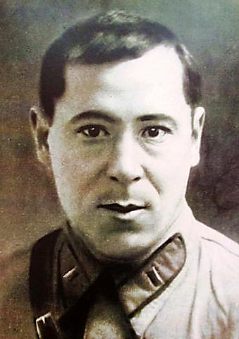
15 февраля
120 лет со дня рождения Мусы Джалиля (1906–1944), советского поэта

- Бикмухаметов, Роберт Гаитович. Муса Джалиль. Личность. Творчество. Жизнь / Р. Г. Бикмухаметов. - Москва : Художественная литература, 1989. – 288 с. - Текст : непосредственный.
- Джалиль, Муса. Пылай, моя песня! : стихи и поэмы : перевод с татарского / М. Джалиль. - Москва : Советская Россия, 1989. - 400 с. - Текст : непосредственный.

Факты из жизни М. Джалиля
  - Первое стихотворение Мусы было напечатано в газете Туркестанского фронта в годы гражданской войны в 1919 году. Подросток Муса в своем патриотическом стихотворении призывает бороться против врагов в рядах Красной Армии.
  - Летом 1927 года Муса поступает на литературный факультет Московского университета. Параллельно с учебой поэт работает в редакциях журналов для детей «Кечкеэнэ иптэшлэр», «Октябрь балалары», потом в ЦК комсомола. В 1931 году Муса заканчивает учебу в МГУ, получает диплом литературного критика-публициста. Работает в редакции газеты «Коммунист», издающейся на татарском языке.
  - Во второй половине 30-ых годов возглавляет работу по подбору артистов для театра, начинает писать либретто для постановок на татарском языке. На его стихи композиторы пишут песни, полюбившиеся среди народа. Написаны поэмы «Хат ташучы», (Почтальон), «Джим», оперетта «Алтынчэч» (Златовласая).
  - В начале войны Мусу отправляют в школу подготовки политработников в Мензелинск. Зимой 1942 года после курсов поэт попадает в Волховский фронт корреспондентом армейской газеты «Отвага». Он носил с собой в окопах толстую тетрадь, писал стихи, очерки о героях – солдатах и офицерах.
  - В июне 1942 года Муса Джалиль в состоянии тяжелой контузии попадает в плен к фашистам. После нескольких лагерей поэта привезли в польский Демблин, где находились пленные разных национальностей. Немцы создали легион «Идель –Урал» он состоял из советских граждан перешедших на сторону врага. Когда немцы узнали об известности Мусы Джалиля, решили его подключить к политической работе среди военнопленных. Муса дает согласие лишь для того, чтобы вести подрывную работу изнутри легиона. Организовав подпольную группу, он организовал множество побегов военнопленных. Отряд легионеров, отправленный против партизан, в первом же бою перешел на сторону Красной Армии. Изменники были брошены в Дрезденскую тюрьму, их ждала страшная казнь.
  - В августе 1943 года подпольщикам был вынесен смертный приговор. В ожидании казни Муса и его товарищи провели целый год. Муса Джалиль находился в одиночной камере страшной Моабитской тюрьмы. Поэт здесь пишет стихи. Несколько дней сидел с бельгийским патриотом Андре Тиммермансом. Бельгийцу приносили газеты, Муса из полей газет сшил маленький, с ладонь блокнот и записывал туда свои бессмертные стихи. Немцы думали, что это молитвенник пленного и не трогали. Тиммермансу поэт посвятил стихотворение «Другу».
  - Казнили джалильцев 25 августа 1944 года отсечением головы на гильотине.
  - Во время заключения в Моабите поэт написал не менее 125 стихотворений, которые затем были включены в сборник «Моабитская тетрадь». Чудом сохранились две тетради со стихами, написанными в ожидании казни в Моабитской тюрьме. Первую тетрадь передал Союзу писателей Татарии Нигмат Терегулов, который воевал потом в рядах французских партизан. Вторая тетрадь вернулась через бельгийское посольство в 1947 году, передал ее Андре Тиммерманс.
  - После окончания Второй Мировой войны поэт был обвинён в измене и пособничеству врагу, так как о его подпольной деятельности, направленной против Вермахта, в СССР информации не было. Реабилитирован он был лишь в 1956 году, и тогда же ему посмертно вручили звание Героя Советского Союза. Возвращение ему доброго имени стало возможным благодаря поэту Константину Симонову.

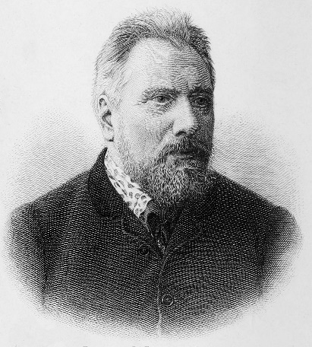
16 февраля
195 лет со дня рождения Николая Семеновича Лескова (1831–1895), русского писателя

- В мире Лескова : сборник статей / составитель В. Богданов. - Москва : Советский писатель, 1983. - 367 с. : ил.; 21 см. . - Текст : непосредственный.
- Лесков, Николай Семенович. Левша. Повести и рассказы / Н. С. Лесков ; [вступительная статья и примечания Б. Дыхановой]. - Москва : Художественная литература, 1981. - 414 с. - (Классики и современники. Русская классическая литература). - Текст : непосредственный.
- Лесков, Николай Семенович. Леди Макбет Мценского уезда / Н. С. Лесков. - Москва : Советская Россия, 1989. - 63, [1] с. : ил. ; 20 см. - Текст : непосредственный.
В настоящее издание вошли два произведения замечательного русского писателя Н.С. Лескова - "Леди Макбет Мценского уезда" - о быте, нравах провинциального купечества н разыгравшейся на этой почве семейной драме, и рассказ "Тупейный художник" - о трагической судьбе крепостного мастера.
- Лесков, Николай Семенович. Повести и рассказы / Н. С. Лесков ; [составитель Б. Г. Друян]. - Пермь : Пермское книжное издательство, 1981. - 527 с. - Текст : непосредственный.

Факты из жизни Н.С. Лескова
- Начальное образование Лесков получил на дому. Позже родители отправили его в гимназию, где после 5 лет учебы юноше дали свидетельство об окончании всего лишь 2-х классов. Причиной этому стал его конфликт с руководством учебного заведения.
- Интересен факт, что Лесков был убежденным вегетарианцем. На его решение отказаться от употребления мяса повлияло знакомство с Львом Толстым.
- Лесков был борцом за трезвость в связи с чем осуждал увеличение питейных заведений в Российской империи. Он даже обвинял руководство страны в спаивании русского народа.
- Самым известным рассказом Лескова является «Левша». Сегодня данное произведение входит в школьную программу.

23 февраля
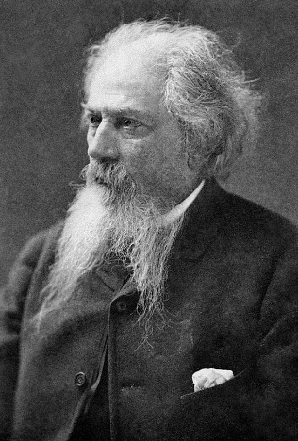
205 лет со дня рождения Алексея Михайловича Жемчужникова (1821–1908), русского поэта, публициста, одного из соавторов, творивших под псевдонимом Козьма Прутков

- Прутков, Козьма. Сочинения Козьмы Пруткова : [сборник] / Козьма Прутков ; [предисловие Ф. Кривина ; примечания А. К. Бабореко ; художник Б. Тржемецкий]. - Москва : Художественная литература, 1987. - 334, [1] с. ; 20. - (Классики и современники. Русская классическая литература). - Текст : непосредственный.
- Прутков Козьма. Сочинения Козьмы Пруткова / Козьма Прутков ; вступительная статья В. Сквозникова ; примечания А. Бабореко. - Москва : Московский рабочий 1987г. 575 с., ил. - Текст : непосредственный.
- Прутков, Козьма Петрович. Сочинения Козьмы Пруткова / Козьма Прутков ; составление и послесловие Д. А. Жукова ; примечания А. К. Бабореко. - Москва : Советская Россия, 1981. - 302, [1] с. : ил., портр. ; 21 см. - Текст : непосредственный.
Козьма Прутков - коллективный псевдоним русских писателей середины XIX века А. К. Толстого и трех братьев Жемчужниковых, создавших вымышленный сатирический образ самодовольного поэта-чиновника. Под этим именем печатались стихи, басни, афоризмы, комедии и литературные пародии, высмеивающие мнимое величие, консерватизм мысли, реакционную благонамеренность, различного рода эпигонство в литературе.
- Прутков, Козьма Петрович. Сочинения Козьмы Пруткова / Козьма Прутков ; вступительная статья В. Сквозникова ; примечания А. Бабореко. - Москва : Художественная литература, 1974. - 446, [1] с., [1] л портр. ; 21 см. - Алф. указ.: с. 440-442. - Текст : непосредственный.

Факты из жизни А. Жемчужникова
- Алексей Жемчужников написал два тома лирических стихотворений, стихотворный же сборник "Песни старости", писал комедии для сцены, был в числе первых русских авторов избран почётным академиком Петербургской академии наук по разряду изящной словесности… Но в истории литературы он остался прежде всего благодаря продукту коллективного творчества – образу резонера Козьмы Пруткова и его бессмертным фразам.
- Алексей Михайлович Жемчужников родился в городе Почеп, ныне это Брянская область России. Его дядюшкой был Антоний Погорельский, тот самый, который написал первую русскую литературную сказку для детей – "Черная курица или подземные жители". Погорельского на деле звали Алексей Перовский, он был братом матери Алексея Жемчужникова и его родных братьев Владимира и Александра. Эта троица с помощью двоюродного брата Алексея Константиновича Толстого и породила один из самых "стойких" персонажей отечественной сатиры.
- По образованию Алексей Жемчужников, продолжатель древнего дворянского рода, был правоведом, служил в Сенате, в министерстве юстиции, в Государственной канцелярии; был помощником статс-секретаря Государственного совета.
- Еще до ухода с госслужбы Жемчужников начал писать и печататься. Его литературный дебют состоялся в 1850 году в некрасовском журнале "Современник" с комедией "Странная ночь". То, что он начал публиковаться в издании Николая Некрасова, оказало странное воздействие на Жемчужникова: он долго ничего не писал, опасаясь впасть в подражательство этому признанному поэту.
- Первая книга стихов Алексея Жемчужникова вышла лишь в 1892 году (71 год был "молодому автору"). То был двухтомник стихотворений. В 1900 году, на пороге 80-летия, к 50-летию литературной деятельности, появился новый сборник Жемчужникова "Песни старости". А в последний год жизни были изданы "Прощальные песни".
- Но к тому времени уже вовсю жил и активно печатался в "Современнике" и других изданиях знаменитый автор Козьма Пруткова, совместное детище Алексея, Александра, Владимира Жемчужниковых и Алексея Толстого. Считается, что наибольший количественном вклад в создание образа внес Владимир Жемчужников, но остальные братья тоже руку приложили. Физиономию его нарисовал еще один брат – Лев Михайлович Жемчужников в 1853 году, при подготовке к печати сборника произведений Пруткова (не состоялся).
- Козьма Петрович Прутков был литературной маской для публикации сатирических стихов и афоризмов, и долговременной стратегии бичевания умственного застоя, политической "благонамеренности" и творческого эпигонства. Пруткова придумали солидно: с биографией. Он реально как будто жил, а когда скончался, ему опубликовали пышный некролог, из которого берут позднейшие исследователи жизнеописание сатирика.
- Как объяснял Алексей Жемчужников, "тип Кузьмы Пруткова… до того казённый, что ни мысли его, ни чувству недоступны никакая так называемая злоба дня, если на неё не обращено внимания с казённой точки зрения. Он потому и смешон, что вполне невинен. Он как бы говорит в своих творениях: "всё человеческое — мне чуждо"." Это и есть грандиозное сатирическое значение образа: Козьма Прутков очень глуп, но дает мудрые советы, даже пишет прожекты для государственных служб, и совершенно бездарен, но творит литературные тексты. К сожалению, типаж Козьмы Пруткова оказался бессмертным…
- Но и басни, и пьесы Пруткова теперь канули в архивы. Долгую жизнь обрели в основном его крылатые фразы. Их часто цитируют, забывая об авторстве.
7. Количество источников:
  - Книги – 13
  - Библиографические записи – 13

8. Ответственные:
  - Организация выставки, подбор литературы, оформление названия выставки, фото выставки, информация для сайта ИБЦ СПО, в VK - Матчина И.Ю.
